インターネットメイル
-ただ使い方を覚えるだけでなく-

Yutaka Yasuda

RIEB Kobe University

インターネットメイル

メイルアドレスを書いて送れば世界じゅうに届く

アドレスの例：yasuda@cc.kyoto-su.ac.jp

「コンピュータガイド –インターネット編-」15page. / 120 page.

メイルアドレスの意味

yasuda@cc.kyoto-su.ac.jp

kyoto-su.ac.jp : 京都産業大学を意味するドメイン名

cc : cc 環境を示す

(計算機センターが全学利用者に提供している環境)

@ : 区切り

yasuda : ユーザ名

一般的な意味

組織を @ より右辺で識別

更に細かく区分することもある

情報通信工学科は少し違う

???@cs.kyoto-su.ac.jp など

各環境の利用者を @ より左辺で識別

使う前に

相手のメイルアドレスは？

どこかで見た / 何かで知った

聞くしかない（メイル以外の方法で）

メイル以外での連絡方法を保つべき

相手がその宛先で届くメイルを読んでいるかどうかは本人に聞くまで分からない

決して当てずっぽうでメイルを送る習慣を身につけてはいけない

いたずら電話を想像せよ

使う前に

自分のメイルアドレスは？

システム管理者に聞くしかない

cc環境ならば g473088@cc.kyoto-su.ac.jp となる

一度だけ yasuda@… などに変更可能

相手にしっかり伝えること

でないと自分がその宛先で届くメイルボックスを見ていると相手に分からない

決して当てずっぽうでメイルを送らせる習慣を身につけさせてはいけない

「コンピュータガイド –インターネット編-」121 page.

メイルアドレスの変更

ユーザ名部分を変更できる

ユーザ名の変更で実現する

一度だけ

誰もまだ使っていないユーザ名にのみOK

覚えやすく、問題ないものを

一度変更したら戻せないし再変更も無し

hentai@cc… で就職活動するつもり？

kkk@cc… で海外にメイルを出したら？

xjapan@cc… では、誰にどう判断される？

「コンピュータガイド –インターネット編-」16 page.

注意

最初にメイルを出すときには

自己紹介を忘れずに

電話と同じ

相手に分かる説明を

「＊＊の＊＊ともうします」などの配慮

礼儀を忘れずに

すぐ不機嫌な声が返ってこない

電話より慎重に

向かっているのは機械でも、相手は人間である

システム上の問題

必ず届くとは限らない

関係システムの運用停止

相手が見ていない

相手が操作ミスで消してしまった

自分が間違えたところに送ってしまった

どうしても届いたことを確実にしたければ

「届いたら返事を下さい」とお願いするしかない

人生を左右するような用件はメイルで送らない

いまどきの注意

相手のことを考えて

携帯電話で受信する相手に、長い文章は迷惑 (xxx@docomo.ne.jp)

しかしどんな相手でもいきなり長々説明は困るかもしれない

TPO をわきまえて、慎重に

相手のことが分からない場合はまず聞く

「長いメイルを送っても良いでしょうか？」

いまどきの注意

SPAM

ダイレクトメイルのようなもの

どこからともなく送ってくる

やたらにメイルアドレスを書かない

電話や住所と同じく大切な個人情報の一部

チェーンメイル

不幸の手紙（チェーンレター）と同じ

「コンピュータガイド –インターネット編-」124 page.

Rh- の血液型の人を捜してください！

反応しない、転送しない

何年もネットの中を流れるものすらある

最後に法律などのこと

著作権を含めて、法律に注意

大学の資源を使っていることにも注意

「コンピュータガイド –インターネット編-」8 page.

第一に研究・教育目的の利用であるべき

@cc.kyoto-su.ac.jp を背負っていることを常に意識すること

所属による信用を得ている事を忘れずに

ある程度、対外的な信用が肩書きのようにメイルアドレスについて回っている

是非はともかく現実である

少なくとも偽名ではない、実在の学生だという事は分かる

Active!mail の使い方（「コンピュータガイド –インターネット編-」page 126）

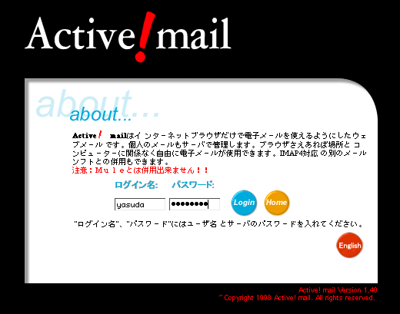
京都産業大学のWebページの学内向けホームページにあるをクリックすると、右のような表示になります。

ここでユーザ名とパスワードを指定して「login」をクリックします。

うまくlogin できると下図のようになります。

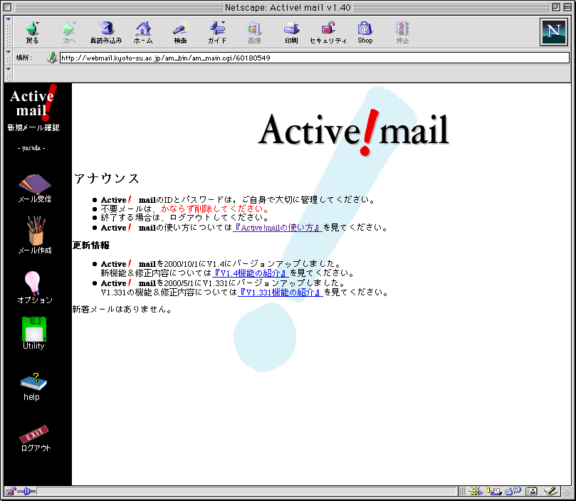

画面左側の  をクリックすると、下図のようなウィンドウが開きます。

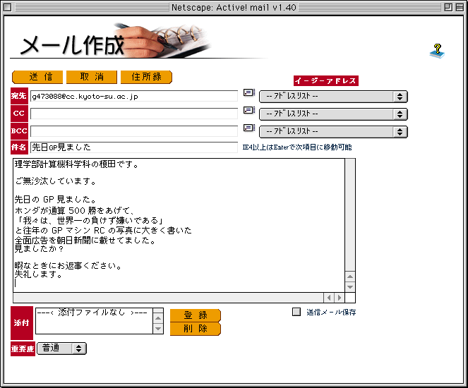

何か最近の出来事を知人に伝えるようなつもりで、

宛先、
件名、
本文

を書いて ボタンをクリックすることで送信されます。
（具体的な課題は次ページ参照）

課題１：

自分宛に一通メイルを送り、受信せよ。隣の誰かと相互に送受信して確認しても良い。内容は問わないが、前ページの例のように、最近の出来事を知人に伝えるようなつもりで作る。

受信したメイルを読むには  をクリックして下のような一覧を表示して行う。一覧に表れていなければ「新規メール」確認をクリックせよ。件名をクリックすると本文が読める状態になる。

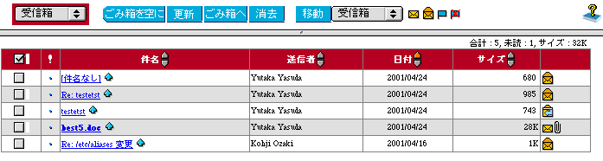

送信者として自分のメイルアドレスが自動的に入っていることを確認すること。

課題２：

課題１と同様に、自分宛に簡単な内容のメイルを送る。

ただし今度は をクリックして送信するまえに、 にチェックを付けて送信せよ。受信後、送信したものの控えがから選択できるに残されていることを確認せよ。（上の例の左側にある「受信箱」メニューを選択すること。右側にも同じ形の「受信箱」があるが、これは別の機能。）

課題３：

各自の「昨年のベスト５」についてメイルで推薦状を書き、講師宛に送信して提出せよ。
何についてのベスト5でも良い。以下に文面のサンプルとして一つ示す。
送信時に「送信メール保存」にチェックを入れておくこと。次回の課題として使うため、
多少ビジネス文書での推薦状のような書き方をすること。

Wordとは異なり、体裁は整えられないが、かわりに適度に改行を入れて見やすく
するなど工夫すること。特に一行が長くなり過ぎないように注意。

件名：映画ベスト5の推薦について

学生番号 473088経済学部の榎田雄一郎です。

ここ一年に観賞した映画について、下記のものがベスト5に相当すると
考え、推薦いたします。それぞれについての推薦理由は簡単に下に
まとめてありますので参考にしていただければ幸いです。
なお、この推薦を受けて受賞が決定した場合には、推薦者まで連絡
いただきたくあわせてお願い致します。

今年の映画ベスト5：

1. Snatch!
2. スターリングラード
3. Party 7
4. バッファロー66
5. The Cell

コメント：

1. については単に好みの問題で、カットの気持ち良さから。
「パルプ・フィクション」と共通する部分があるが、それ以上。2. は
主演の魅力に尽きる。ジュード・ロウは間違いなくスターである。
3. 4. はどちらも良いところと悪いところがあり、素直に人に推薦
できない部分あり。5. についてはノーコメント。
ところで 2. の戦争シーンについてはかなり恐怖心を煽るもので、
そこだけは推薦できない。「プライベート・ライアン」も相当に圧迫感を
与える戦争映画であるが、これらの疑似体験が反戦につながればと
思うばかりだ。

以上

